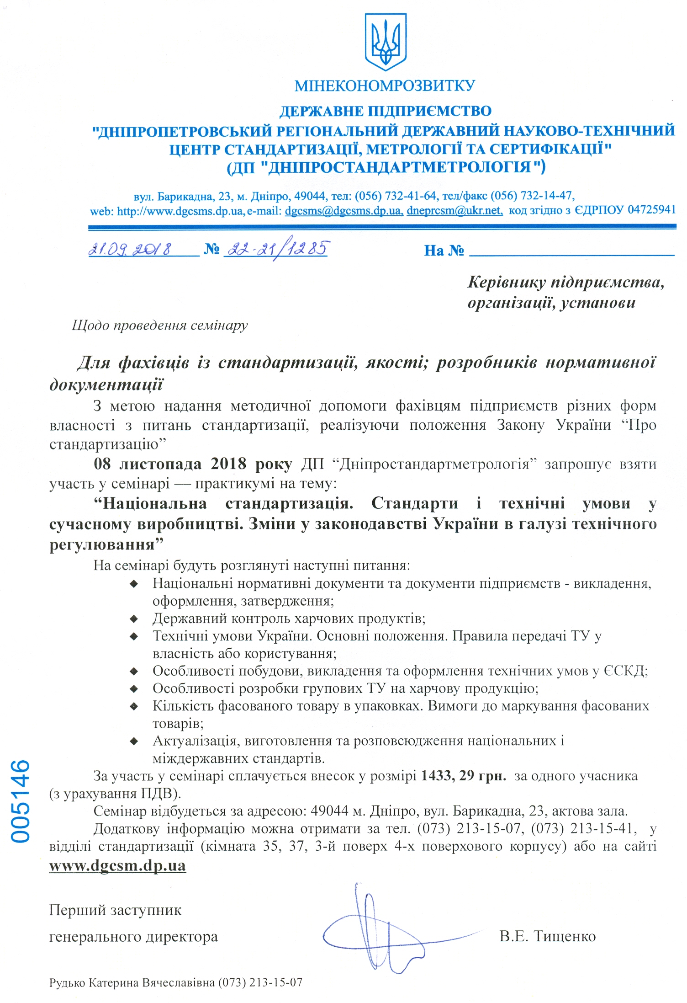

ПРОГРАМА СЕМІНАРУ (08.11.2018)
9:00 – 9:30 | Реєстрація учасників
9:30 – 9:45 | Звернення зі вступним словом першого заступника генерального директора ДП «Дніпростандартметрологія» Тищенка В.Е.
9:45 – 10:05 | Основні принципи національної стандартизації. Національні нормативні документи та документи підприємств – викладення, оформлення, затвердження.  Доповідач: Рудько Катерина Вячеславівна – начальник відділу стандартизації
10:05 – 10:30 | Державний контроль харчових продуктів. Новації організації і здійснення, що введені Законом України «Про державний контроль за дотриманням законодавства про харчові продукти, корми, побічні продукти тваринного походження, здоров’я та благополуччя тварин».  Доповідач: Залізняк Світлана Володимирівна –провідний інженер відділу стандартизації
10:30 – 11:00 | Технічні умови України. Основні положення. Правила передачі ТУ у власність або користування. Застосування в назві і маркуванні продукції знаків для товарів і послуг комерційних назв.  Доповідач: Рудько Катерина Вячеславівна – начальник відділу стандартизації
11:00 – 11:30 | ЄСКД. Особливості побудови, викладення та оформлення технічних умов (змін до технічних умов) та процедур розроблення та поставлення на виробництво продукції виробничо-технічного призначення.  Доповідач: Ведешин Едуард Леонідович – заступник начальника відділу стандартизації
11:30 – 11:45 | Особливості розробки групових ТУ на харчову продукцію  Доповідач: Коваленко Олена Володимирівна – інженер 1 категорії відділу стандартизації
11:45 – 12:15 | Перерва (КАВА-БРЕЙК)
12:15 – 12:45 | Кількість фасованого товару в упаковках. Вимоги до маркування фасованих товарів згідно ДСТУ OIML R 79:2017 «Вимоги до маркування фасованих товарів» та ДСТУ OIML R 87:2017 Кількість фасованого товару в упаковках.  Доповідач: Краєв Володимир Віталійович – провідний інженер відділу стандартизації
12:45 – 13:00 | Формування та введення фонду НД України. Актуалізація, виготовлення та розповсюдження національних і міждержавних стандартів.  Доповідач: Антончук Вікторія Олегівна – інженер 2 категорії відділу стандартизації
13:00 – 14:00 | Обговорення спірних тем у галузі стандартизації. Індивідуальні запитання за вказаними темами

  - Питання по темам семінару, направлені на e-mail: katerina@dgcsms.dp.ua не пізніше 05.11.2018 р., будуть обов’язково розглянуті під час семінару.
  - Після закінчення семінару кожному учаснику видається іменне свідоцтво.
УВАГА!
Програма семінару та час доповідей можуть корегуватися у зв’язку з питаннями, що можуть надходити під час проведення семінару.

Першому заступнику
генерального директора
ДП «Дніпростандартметрологія»
Тищенку В.Е.

Заявка на участь у семінарі - практикумі
«Національна стандартизація.
Стандарти і технічні умови у сучасному виробництві. Зміни у законодавстві України в галузі технічного регулювання.»

Назва підприємства, адреса, код за ЄДРПОУ
Телефони
E-mail

Керівник підприємства: ПІБ, посада

Юридична адреса, податкові та банківські реквізити

Кількість учасників
ПІБ учасника
Посада
Тел.
ПІБ учасника
Посада
Тел.

Керівник підприємства _______________________
(підпис) (Ініціали та прізвище)

МП

УМОВИ УЧАСТІ У СЕМІНАРІ:
За участь у семінарі сплачується внесок у розмірі 1433,29 грн. за одного учасника (з урахування ПДВ).
Рахунок для оплати семінару, а також акти здачі-приймання послуг та договір можна получити у відділі стандартизації (кімната 35, 37, 3-й поверх 4-х поверхового корпусу), або будуть відправлені на Ваш е-mail за наявністю заявки про участь у семінарі.
Місце проведення семінару: м. Дніпро, вул. Барикадна, 23, актова зала.
Заявку на участь у семінарі направляти:
тел.
Начальник відділу стандартизації
Рудько Катерина Вячеславівна (073) 213-15-07(кімн.37);
Інженер із стандартизації 2 категорії
Антончук Вікторія Олегівна (073) 213-15-41;
Відділ забезпечення роботи з замовниками “Єдине вікно” (056)732-41-74.
e-mail: katerina@dgcsms.dp.ua.
Початок роботи семінару: 09:30 год. Закінчення семінару (планується): 14:00 год.
Під час реєстрації учасникам семінару при собі необхідно мати два примірники акту здачі-приймання послуг та два примірники договору, оформлені стороною Замовника.

